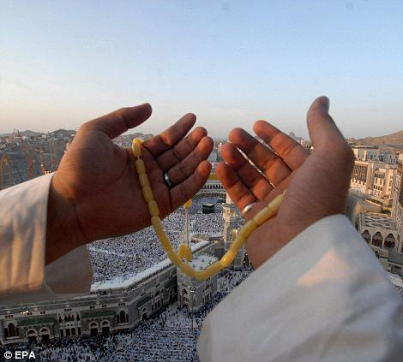
アル・ファーティハ章の意味

ビスミッラーヒッラフマーニッラヒーム
→ 一番思いやり深く、一番やさしい、
アッラーのお名前において。

アルハムドゥリッラーヒ ラッビルアーラミーン
→ 全世界の王さまであるアッラーにたたえあれ。
アッラフマーニッラヒーム
→ 一番思いやり深く、一番やさしいお方であり、
マーリキ ヤウミッディーン
→ 最後の審判（しんぱん）を行う方に。
イーヤーカ ナアブドゥ ワ イーヤーカ ナスタイーン
→ 私たちは、あなただけをうやまい、あなたにのみ助けを求めます。
イヒディナッスィラータ ルムスタキーン
→ まっすぐな正しい道へお導きください。
シラータッラズィーナ アンアムタ アライヒム
→ あなたがお恵みを与えた人々の道に。
ガイリ ルマグドゥービ アライヒム ワ ラッダーリーン
→ あなたがお怒りになる人々の道や、
まちがった道を行く人々の道ではなく。

アル・ファーティハ章の意味

ビスミッラーヒッラフマーニッラヒーム
→ 一番思いやり深く、一番やさしい、
アッラーのお名前において。

アルハムドゥリッラーヒ ラッビルアーラミーン
→ 全世界の王さまであるアッラーにたたえあれ。
アッラフマーニッラヒーム
→ 一番思いやり深く、一番やさしいお方であり、
マーリキ ヤウミッディーン
→ 最後の審判（しんぱん）を行う方に。
イーヤーカ ナアブドゥ ワ イーヤーカ ナスタイーン
→ 私たちは、あなただけをうやまい、あなたにのみ助けを求めます。
イヒディナッスィラータ ルムスタキーン
→ まっすぐな正しい道へお導きください。
シラータッラズィーナ アンアムタ アライヒム
→ あなたがお恵みを与えた人々の道に。
ガイリ ルマグドゥービ アライヒム ワ ラッダーリーン
→ あなたがお怒りになる人々の道や、
まちがった道を行く人々の道ではなく。

